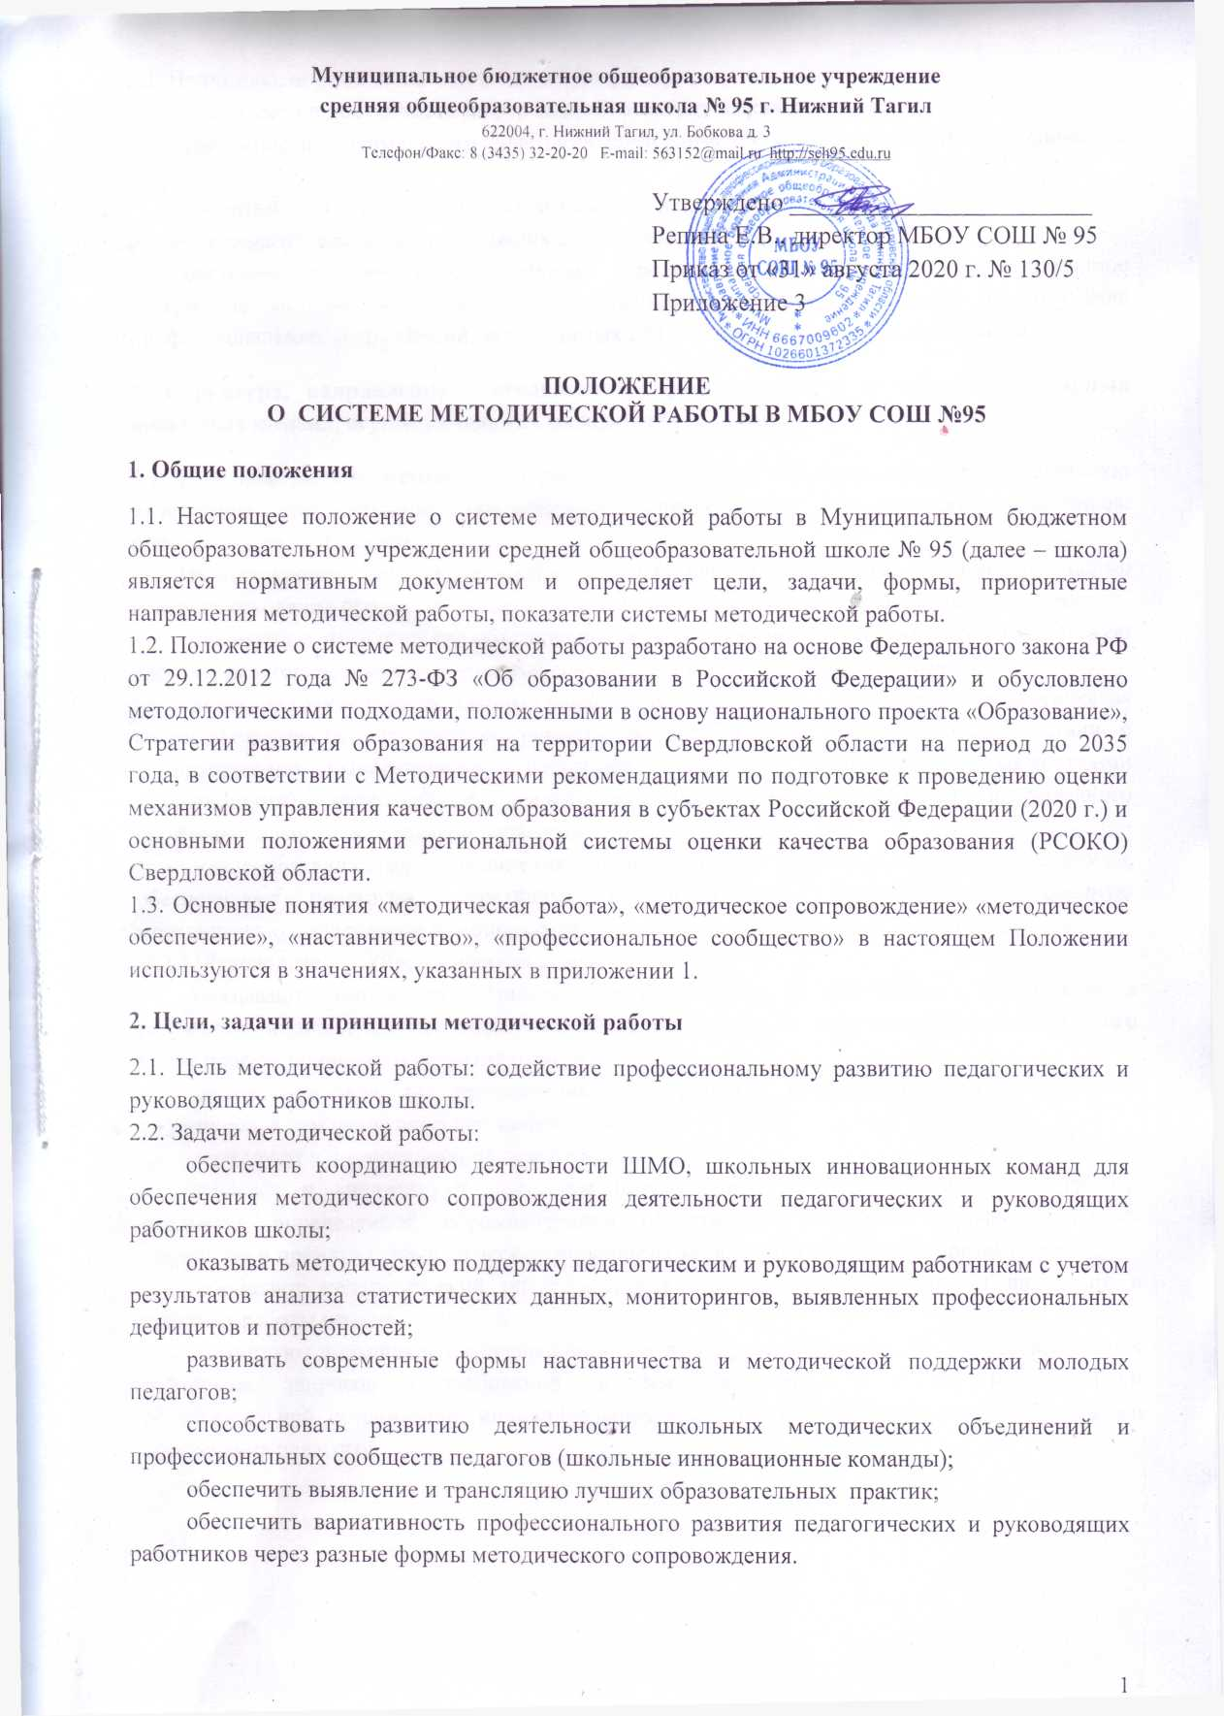
2.3. Принципы, определяющие методическую работу:
открытости и доступности информационно-методических ресурсов;
системности, оптимального сочетания централизации и рассредоточения методических ресурсов;
аналитического подхода к использованию информации об уровне профессионального развития педагогических и руководящих работников школы;
системно-деятельностного подхода, предполагающего практико-ориентированное содержание методической работы, направленного на совершенствование и получение профессиональных компетенций, необходимых для обеспечения качества образования.

3. Структура, направления деятельности и функции ШМО и междисциплинарных школьных команд, осуществляющих методическую работу

3.1. Школьная модель методической работы представляет собой систему, предполагающую интеграцию всех уровней методического сопровождения педагогических работников: персонального, школьного.
3.2. На всех уровнях выстроены вертикали педагогических сообществ, объединённых целью совершенствования профессионального мастерства и отличающихся спецификой субъектов:
предметные методические объединения педагогов организуют и проводят методическую работу с педагогическими работниками соответствующего предметного профиля;
директор (руководитель) школы (заместитель директора (руководителя) – управленческая команда) осуществляют текущее руководство методической работой в соответствии с организационно-управленческими ресурсами (штатным расписанием, должностными обязанностями), способствуют реализации индивидуальных программ непрерывного профессионального образования педагогов;
междисциплинарные объединения (инновационные школьные команды) педагогов, обеспечивают педагогам оперативную и опережающую личностно-ориентированную методическую поддержку и помощь, создают условия для саморазвития каждого педагога.
3.2.1. Руководитель / Управленческая команда:
оказывают методическую помощь педагогическим и руководящим работникам в разработке индивидуальных образовательных маршрутов, в составлении индивидуального плана профессионального развития педагогов;
создают условия для профессионального развития педагогических и руководящих работников, в том числе опыт наставничества;
участвуют в инновационной деятельности;
изучают и анализируют состояние преподавания учебного предмета или группы предметов определенной образовательной области для выявления профессиональных дефицитов и принятия управленческих решений на уровне образовательной организации;
обобщают педагогический опыт педагогов школы, его трансляцию и внедрение в практику работы школы.
планируют повышение квалификации педагогов с учетом выявленных профессиональных дефицитов, запросов и требований системы образования и с учетом специфики образовательной организации, индивидуальных программ непрерывного профессионального образования педагогов.

4. Процедуры в системе методической работы

Для функционирования системы методической работы в школе:
осуществляется мониторинг эффективности методической работы в соответствии с Положением о мониторинге системы методической работы в Свердловской области (приложение 2);
по результатам мониторинга ежегодно формируется муниципальный заказ на методическое сопровождение педагогических работников;
по результатам мониторинга осуществляется обработка полученной информации с использованием статистических методов анализа результатов, на основе полученных результатов разрабатываются адресные рекомендации для совершенствования системы методической работы в школе;
- анализ результатов мониторинга размещается в разделах школьного отчета о самообследовании.
На основе результатов анализа данных, полученных в ходе проведения мониторинга, принимаются меры и управленческие решения (осуществляются конкретные действия, направленные на достижение поставленных целей с учётом выявленных проблемных областей). Решения могу содержаться в приказах, распоряжениях, указаниях и т.п., либо носить рекомендательный характер.

Обсуждено
Педагогическим советом
Учреждения
Протокол от «31» августа 2020 г. № 1

Приложение 1

Методическая работа – это основанная на научных достижениях и прогрессивном педагогическом и управленческом опыте целостная система взаимосвязанных мер, нацеленная на обеспечение профессионального роста учителя, развитие его творческого потенциала и педагогического мастерства.
Методическая работа – систематическая коллективная и индивидуальная деятельность педагогических кадров, направленная на повышение их научно-теоретического, общекультурного уровня, психологической подготовки и профессионального мастерства.

Методическое обеспечение – это процесс, направленный на создание различных видов методической продукции (программы, учебно-методические комплексы, методические разработки, дидактические пособия, методические средства, оснащающие педагогический процесс), способствующих более эффективной реализации профессиональной деятельности педагогов.

Методическое сопровождение (в том числе, сетевое) – это взаимодействие субъектов профессионального сообщества, направленное на разрешение актуальных для педагога проблем и задач профессиональной деятельности, осуществляемое в процессе актуализации и диагностики существа проблемы, информационного поиска возможного пути решения проблемы, консультаций на этапе выбора пути, конструирования плана действий и первичной реализации плана.
Наставничество – универсальная технология передачи опыта, знаний, формирования навыков, компетенций, метакомпетенций и ценностей через неформальное взаимообогащающее общение, основанное на доверии и партнерстве. Наиболее эффективная форма преемственности поколений и профессиональной адаптации, способствующей повышению профессиональной компетентности и закреплению педагогических кадров.

Профессиональное сообщество – это группа людей, которые регулярно вступают между собой в коммуникацию (лично или виртуально) с целью обмена опытом, выработки знаний и поиска новых, более эффективных подходов к решению поставленных перед ними задач; работающих в определенной предметной или проблемной профессиональной сфере деятельности, для личностного и профессионального роста педагога, развития его профессиональной компетентности и мастерства и как механизма для запуска самоорганизации и самообразования (инфернального образования педагогов).

Приложение 2

Критерии и показатели мониторинга системы методической работы в МБОУ СОШ № 95

№ п/п | Показатель | Источники информации | Критерии | Итоги
 |  |  |  | 1 б | 0 б
1. | Соответствие содержания и организации методической работы требованиям нормативных документов | Положение о методической работе в школе | Наличие одного документа – 1 балл, отсутствие – 0 баллов
 |  |  | Соответствие планируемых результатов заявленным целям – 1 балл, отсутствие результатов или их несоответствие – 0 баллов.
 |  | План-график работы ШМО и междисциплинарных команд | Анализируются мероприятия с различными категориями педагогических работников по организации методической работы. Наличие мероприятий – 1 балл, отсутствие мероприятий – 0 баллов
2. | Наличие системы поддержки молодых педагогов и/или системы наставничества | Положение о настивничестве | Наличие документа – 1 балл, отсутствие – 0 баллов
 |  | План работы по осуществлению поддержки молодых педагогов и/или наставничеству. | Наличие мероприятий -1 балл, отсутствие – 0 баллов
3. | Взаимодействие со школьными, городскими/ муниципальными методическими объединениями и/или профессиональных сообществ педагогов | План – график взаимодействия с городским/муниципальных методических объединений и/или профессиональных сообществ педагогов | Наличие программы развития и/или поддержки– 1 балл, отсутствие – 0 баллов
 |  | Активность представителей школьных, методических объединений в профессиональных сообществах педагогов, в профессиональных конкурсах, грантах | Участие в профессиональных конкурсах, грантах – 1 балл, отсутствие информации об участии в подобных мероприятиях – 0 баллов
4. | Наличие системы аналитической деятельности | Аналитические справки (отчеты) о результатах оценочных процедур (ВПР, ОГЭ, ЕГЭ и других)  Аналитическая справка о результатах Национальных исследований качества образования | Наличие аналитической справки  – о результатах ВПР– 1 балл,  – о результатах ОГЭ – 1 балл,  – о результатах ЕГЭ – 1 балл;  – о результатах муниципальных диагностических работ–0,5 балла;  – о результатах НИКО– 0,5 балла;  отсутствие аналитических справок – 0 баллов
 |  | Аналитическая справка о результатах повышения квалификации | Наличие документа – 1 балл, отсутствие – 0 баллов
 |  | Аналитическая справка по аттестации педагогов | Наличие документа – 1 балл, отсутствие – 0 баллов
 |  | Аналитическая справка о деятельности школьных/ методических объединений, школьных команд | Наличие документа – 1 балл, отсутствие – 0 баллов
5. | Наличие управленческих решений по результатам анализа методической деятельности в школе | Приказы, распоряжения, рекомендации, программы по результатам анализа деятельности школьных методических объединений; протоколы заседаний, советов по результатам и другие подтверждающие материалы по результатам аналитической деятельности | Наличие материалов по данному направлению – 1 балл, отсутствие – 0 баллов
6. | Наличие мониторинга показателей системы методической работы на школьном уровне | Мониторинг показателей системы методической работы на уровне школы  Отчет о методической работе за год в соответствии с показателями мониторинга (в том числе реализация программы по осуществлению поддержки молодых педагогов и/или наставничеству; программы развития и/или поддержки школьных методических объединений и/или профессиональных сообществ педагогов, мониторинг дефицитов школьных, методических объединений, профессиональных потребностей и дефицитов педагогов по школе  Отчет о самообследовании (с информацией о результатах учебно-методической и воспитательной работы) | Наличие документов, содержащих информацию по данному направлению – 1 балл, отсутствие – 0 баллов.  Наличие каждого документа оценивается отдельно.

